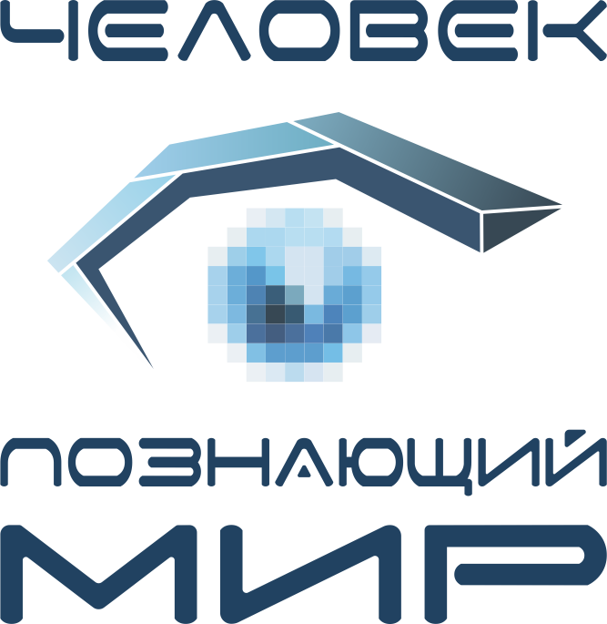 | Заявка на участие  в XVI Всероссийском кинофестивале, посвященном укреплению межнационального единства народов Российской Федерации  «Человек, познающий мир»  2024

Название фильма
Конкурсная категория
Год производства
Продолжительность
Возрастная категория
Номер прокатного удостоверения
Жанр
Режиссер (рус)
Автор(ы) сценария
Оператор
Продюсер
В главных ролях:
(только для
художественных фильмов)
Студия-производитель
Дебют, премьера в Крыму, премьера в России
(выбрать нужное)
Аннотация фильма
(до 700 знаков с пробелами)
Биография режиссера
(до 300 знаков с пробелами)
Ссылка на файлы
(фото режиссера, кадры из фильма)
Ссылка на фильм
Ссылка на трейлер
Адрес студии
Телефон режиссера
Телефон продюсера
Заявитель (ФИО)
E-mail
Телефон
Дата заполнения

Подписывая данную заявку, Вы подтверждаете:
- подлинность вышеизложенной информации, свое согласие со всеми пунктами Регламента о Конкурсе и разрешение на размещение конкурсных работ на указанных в Регламенте сайтах.
- Согласие на обработку своих персональных данных.

__________________ ___________________
(дата заполнения) (ФИО заполнявшего)
ФЗ от 27 июля 2006 г. №152-ФЗ «О персональных данных»

Форма согласия субъекта персональных данных
на обработку персональных данных, разрешенных субъектом персональных данных
для распространения

Я, | Иванова Галина Ивановна |  | ,
 | (фамилия, имя, отчество)
+7900 000 00 04, г.Симферополь ул. Киевская д.888 кв. 666
контактная информация (номер телефона, адрес электронной почты или почтовый адрес)

данные документа, подтверждающего полномочия законного представителя (заполняются в том случае, если согласие заполняет законный представитель):
являюсь субъектом ПДн / законным представителем субъекта ПДн и даю согласие на обработку персональных данных, разрешенных для распространения (нужное подчеркнуть):
ВНИМАНИЕ!
Сведения о субъекте ПДн заполняются в том случае, если согласие заполняет законный представитель гражданина Российской Федерации
Сведения о субъекте ПДн (категория субъекта ПДн):
ФИО
контактная информация

даю согласие ГБУ РК «Крымский киномедиацентр» (далее – Оператор*) на обработку персональных данных (далее – ПДн), разрешенных для распространения, в соответствии с требованиями ст. 10.1 Федерального закона от 27 июля 2006 г. № 152-ФЗ «О персональных данных» в целях:
организации, проведения, подведения итогов Всероссийского кинофестиваля, посвященного укреплению межнационального единства народов Российской Федерации
«Человек, познающий мир»

Информационные ресурсы Оператора, посредством которых будет осуществляться предоставление доступа неограниченному кругу лиц и иные действия с ПДн:
https://чпм-фестиваль.рф https://киномедиацентр.рф/ https://mkult.rk.gov.ru/ https://vk.com/rk.kinomedia
https://vk.com/chpm_crimea

ПДн, распространяемые в обязательном порядке

ПДн | Правовое основание для распространения ПДн
ФИО | Регламент и Положение о проведении Всероссийского кинофестиваля, посвященного укреплению межнационального единства народов Российской Федерации «Человек, познающий мир»
Образование
Фильмография
Профессиональная деятельность
Фотографии

ПДн, распространяемые по выбору субъекта ПДн
(Обратите внимание! Все столбцы, кроме ПДн, заполняются субъектом самостоятельно)

ПДн | Разрешаю к распространению  (Да/ Нет) | Передача ПДн неограниченному кругу лиц (Запрещено/ Не запрещено) | Обработка ПДн неограниченным кругом лиц (Запрещено/ Не запрещено/ Не запрещено, с условиями) | Запрещаемые действия по обработке ПДн неограниченным кругом лиц* | Дополнительные условия**
Иные
Специальные
Биометрические

* Запрещаемые действия по обработке ПДн неограниченным кругом лиц (требуется к заполнению для указанного значения «Не запрещено, с условиями»):
1 – сбор; 2 – запись; 3 – систематизация; 4 – накопление; 5 – хранение; 6 – уточнение (обновление, изменение); 7 – извлечение; 8 – использование; 9 – передача (распространение, предоставление); 10 – обезличивание; 11 - блокирование

** Дополнительные условия передачи ПДн Оператором по сети (заполняется по желанию субъекта ПДн):
1 – возможна передача полученных ПДн только по внутренней сети (обеспечивается доступ к информации лишь для строго определенных сотрудников);
2 – возможна передача полученных ПДн с использованием информационно-телекоммуникационных сетей;
3 – полученные данные не могут передаваться Оператором, осуществляющим обработку ПДн

Срок действия согласия – в течение ______2024г__________________. Согласие может быть досрочно отозвано на основании требования субъекта ПДн.

*Информация об Операторе:
Полное наименование: | Государственное бюджетное учреждение Республики Крым «Крымский киномедиацентр»
Адрес (указанный в ЕГРЮЛ): | 295011, Республика Крым, г. Симферополь, ул. Крылова, дом 37
ИНН: | 9102063581
ОГРН: | 1149102170030

^{15.06.2024} |  |  |  | ^{Иванова Г.И.}
(дата) |  | (подпись) |  | (расшифровка подписи)

